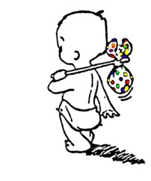
Play & Joy pedagogisch werkplan

In dit document vertel ik mijn visie van de gastouderopvang bij mij thuis.

Het is belangrijk dat uw kind(-eren) zich prettig en veilig voelt in mijn kinderopvang.
Dat ik kennis hebt van de ontwikkeling van kinderen en adequaat kan inspelen op de behoeftes die daaruit voortvloeien. Dat ik uw kind vaardigheden meegeef om te leren omgaan met anderen kinderen en dat ik daarbij ook normen en waarden hanteer
gebaseerd op respect naar iedereen & de omgeving waarin wij leven.
In dit document laat ik u zien waar ik voor sta, hoe ik dat aanpak, welke hulpmiddelen ik hierbij hanteer en wie mij controleert en feedback geeft op mijn handelen.

Veilige omgeving
Kinderen moeten zich veilig voelen in een omgeving waar ze opgroeien, dat is bij Play en Joy niet anders. De GGD controleert jaarlijks deze locatie en deze rapporten kunt u terugzien in het landelijk register kinderopvang en peuterspeelzalen(LRKP).
Ik volg elke 1,5 jaar kinderreanimatie AED & EHBO-scholing. Ik sta geregistreerd bij het Oranje Kruis.
Het werken met kleine kinderen maakt het noodzakelijk dat het materiaal en de inrichting bij mij voldoet aan de veiligheidsnormen. Regelmatig worden de ruimte en de materialen op
veiligheid gecontroleerd aan de hand van een risico inventarisatie.
De risico-inventarisatie vindt elk jaar plaats door een bemiddelaar van het gastouderbureau in bijzijn van de gastouder. De eerste risico-inventarisatie vindt plaats voordat de opvang via het gastouderbureau start.
De risico inventarisatie wordt in een actieplan teruggekoppeld naar de
gastouder. Deze onderneemt de nodige acties die voortkomen uit de
inventarisatie. Het gastouderbureau controleert vervolgens de ondernomen
acties. De vraagouders kunnen het verslag en actieplan inzien bij de gastouder. Deze is ook voor ouders, online te bekijken in de beveiligde website van het gastouderbureau.
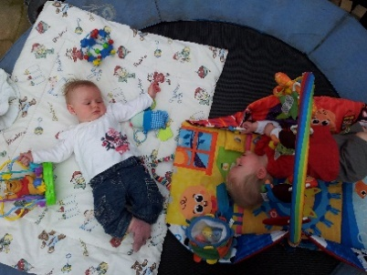
Voor kleine kinderen is een schone leeromgeving van groot belang.
Ik maakt dagelijks schoon en volg hierin de regels van de GGD.

Wanneer een kind ziek wordt tijdens de gastouderopvang worden de
ouders daarvan op de hoogte gebracht door een telefoontje.
In overleg met de ouders wordt dan besloten welke actie wordt
ondernomen. In een noodsituatie wordt uiteraard onmiddellijk de
lokale arts gewaarschuwd. Van groot belang is een zorgvuldige.
Elk (bijna) ongeluk wordt geregistreerd door middel van een formulier ongevallen registratie”. Het gastouderbureau evalueert de ongevallen, zodat vaak voorkomende
ongelukken bekend zijn en door een plan van aanpak en preventie (mogelijk) voorkomen worden.

In huis heb ik op de begane grond, en op de 1e verdieping EHBO-spullen. In de keuken hangt een gif wijzer en op de wc hangt een reanimatieschema voor zowel kinderen als baby’s.

In de verzorgingstas die meegaat bij elk uitje, zit een complete EHBO-set en een kopij van het zorgverzekeringspasje van de kinderen. In mijn smartphone zit een EHBO-app, telefoonnummers van nooddiensten en alle telefoonnummers van de ouders.

De kinderen gaan niet zonder toezicht naar buiten. Ook is er een camera & babyfoon op de slaapkamer van uw kind. Ook als kinderen incidenteel gezamenlijk op de slaapkamers van mijn eigen kinderen spelen, worden ze gemonitord. De kinderen hebben hun eigen slaapplek met hun eigen beddengoed en mandje met hun eigen spullen.
De vervoersmiddelen: buggy, tweelingbuggy, 7 persoonsauto, 4 persoons bakfiets hebben allemaal goedgekeurde zitjes en gordels. Als kinderen meefietsen/wandelen bij schemering in het najaar en de avond, hebben zij altijd een reflectiehesje aan met de gegevens van Play&Joy erop. Maar veiligheid is meer dan dat, veiligheid is je ook veilig voelen

Privacywet AVG: Alle ouders tekenen bij aanvang start opvang een document waarin zij wel/niet toestemming geven voor het verspreiden van de foto’s. Deze zijn allen gemaakt door de gastouder zelf. Deze worden verspreid via whatsapp naar eigen en andere vraagouders binnen Play&Joy, sociale media ter promotie van Play&Joy zoals Facebook en de eigen website van Play&Joy. De voorkeur heeft altijd om meerdere kinderen binnen 1 foto te tonen met gepaste kleding. Het onherkenbaar maken behoort ook tot de mogelijkheden.
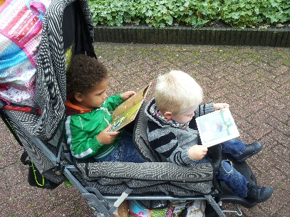
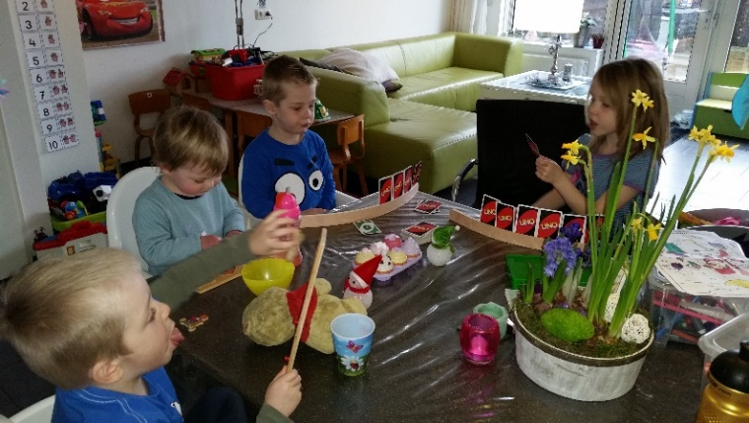

Persoonlijke ontwikkeling & sociale interactie
Als een kind veiligheid ervaart kan het zich ontplooien.
Dat vind ik erg belangrijk voor de kinderen. Het is belangrijk om vanaf het begin, tijd te nemen voor het kind. We moeten elkaar leren kennen en aanvoelen waar de grenzen liggen. Een vertrouwensband opbouwen doordat ik mij in de leefwereld van het kind verdiep.
Ik beweeg mee in hun ritme maar laat ook ervaren dat verandering niet eng hoeft te zijn omdat ik altijd náást het kind meega in hun tempo. Elk kind verdiend een andere aanpak en mijn taak is om het voor iedereen plezierig te maken. Ook positief belonen en motiveren hoort daarbij. Ik verwoord hun sterkte punten en spreek waardering uit bij samenwerken en hulp. Ook een knuffel en een aai over de bol of een high five, net wat het kinderen prettig vinden.

Ook het vertrouwen van ouders krijgen is belangrijk. Ik deel graag onze dagelijkse belevingen via foto’s en filmpjes. Op die manier laat ik ook zien hoe kinderen reageren op mij, op elkaar en op de belevenissen van zo’n dag. De feedback van ouders is altijd leerzaam en prettig om te ervaren. Zij kennen hun kind beter en kunnen mij weer helpen in het nog beter inspelen op hun behoeftes.

Kinderen worden gevormd door de omgang met volwassenen en elkaar.
De omgang tussen volwassenen anders dan de ouders, en kinderen heeft in de opvang een andere dimensie dan thuis. Ik ben in eerste instantie beroepsmatig bij de kinderen betrokken. Daarnaast heb ik contact met het kind als verzorgende.
Op beide niveaus is sprake van een voortdurende uitwisseling van waarden en normen in communicatie en interactie.
In een groepje kinderen is er sprake van een continu proces. Dit vindt voor een gedeelte bewust en onbewust plaats. Door middel van taal vindt er onderling een (gedeeltelijke) bewuste uitwisseling plaats van waarde en normen. Daarnaast speelt het non-verbaal uitwisselen en overbrengen een grote rol in de communicatie. Hier wordt zo zorgvuldig mogelijk mee omgegaan.

Om kinderen de kans te geven zich tot evenwichtige personen die goed kunnen functioneren in de samenleving is maatschappelijke bewustwording van groot belang.
Hoe wordt een kind zich bewust van zijn omgeving? Door het overbrengen van waarden en normen en ook deze uit te wisselen.
Het overbrengen van waarden en normen speelt in de opvoeding van de kinderen voortdurend een rol. Waarden geven uitdrukking aan de betekenis die mensen hechten aan bepaalde gedragingen, dingen of gebeurtenissen.
Het zijn ideeën of opvattingen die aangeven hoe belangrijk mensen iets vinden.
Waarden zijn onmiskenbaar cultuurgebonden; ze veranderen in de loop van de tijd en
variëren van samenleving tot samenleving. Normen vertalen de waarden in regels en voorschriften hoe volwassen en kinderen zich behoren te gedragen.
De waarde is respect hebben voor elkaar. De norm is dat lijfelijke agressie niet wordt toegestaan.
Als een kind zich na een waarschuwing of verkeerd gedrag niet hersteld gaan de kinderen in dezelfde ruimte bij een muur staan. Vaak is dit de woonkamer. Daar mogen ze even tot rust komen en dat kan seconde werk zijn. Ik zie aan het kind wanneer het tot rust is gekomen of openstaat voor een gesprek afhankelijk van de leeftijd. Ik maak altijd duidelijk dat ik het kind niet afwijs maar wel het gedrag. Ik geef aan wat ik niet wil zien en wat ik wel wil zien. Ook geef ik ze inzicht in hoe het zou voelen als het zelf zou overkomen/ wat het gevolg zou kunnen zijn. Daarna gaan we het samen goedmaken bij de ander.
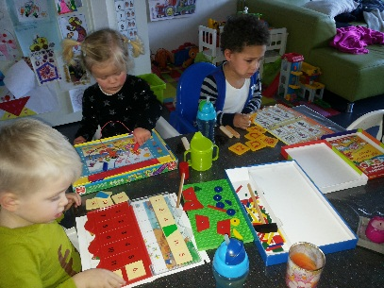
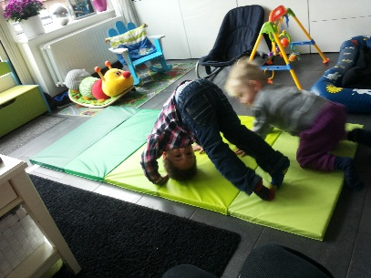

Ik heb veel scholing hierin gevolgd tijdens mijn opleiding tot pedagogisch werker niveau 3 en Onderwijsassistent niveau 4. Sinds 2003 ben ik onafgebroken werkzaam geweest in de kinderopvang, kinderpsychiatrie, en het speciaal onderwijs in cluster 2, 3 en 4.

Ik ben in 2017 afgestudeerd tot onderwijsondersteuner met een 3-jarige verdiepingsopleiding gevolgd bij ‘De onderwijsspecialisten’ i.s.m. hogeschool Fontys.
Ik heb zojuist in Mei 2018 de Mastermodule “neuropsychologie 1” afgerond.
In september start ik met nieuwe modules.
Daarnaast volg ik jaarlijks losse cursussen om mij breed te specialiseren in gedrag en pedagogiek. Mijn CV kan ik op verzoek tonen.

Ik zit bij diverse gastouderbureaus aangesloten. Ik vind het belangrijk dat ouders hun kinderen aan mij durven toevertrouwen maar ook dat het zich prettig voelt bij een gastouderbureau. Ik kan en wil dat niet voor een ander bepalen.
De meerwaarde voor mijzelf, is het goed samenwerken met meerdere professionals en daardoor ontvang ik veel bruikbare feedback, verschillende risico inventarisatiemomenten en worden mij verschillende bijscholingen. Ik wil mij graag blijven door ontwikkelen.

Uitdagende leeromgeving

Play & Joy heeft veel onderwijskundige kennis en ontwikkelingsmateriaal in huis.
Alle materialen staan op kinderhoogte en verf/ lijm e.d. zit op een veilige opbergplek buiten kinderbereik. Ook in de keuken/voorraadkast is rekening gehouden met de veiligheid.

Voor alle leeftijden is er uitdagend materiaal. Er worden regelmatig nieuwe materialen bijgekocht maar ook geleend met ons abonnement bij de plaatselijke spelotheek.

Wij gaan meerdere keren per maand naar de bibliotheek, daarnaast is er een maandelijks voorleesuurtje voor baby & peuters. Daar lezen we en ontmoeten we andere kinderen en lenen nieuwe boeken voor de komende weken.
In onze voortuin is een op moestuin op kinderhoogte gemaakt. Daar mogen de kinderen zaaien en snoepen van onze fruit en snackgroenten.
Als we winkelen in een supermarkt of naar een streekmarkt gaan, leren kinderen over de herkomst van producten en het zelf betalen.
We gaan op stap bij diverse kinder- en zorgboerderijen om te spelen, bij de vijver eendjes voeren, picknicken en naar speeltuinen in de omgeving.

Kinderen laten vaak in hun gedrag en aandacht zien, waar hun interesse naar uit gaat.
Indien mogelijk probeer ik daar meteen op in te springen door hen te bieden wat zij nodig hebben en prikkelende vragen te stellen.
We hebben voor de kinderen die meer behoefte hebben aan een visuele ondersteuning bij een gestructureerde dagindeling, een magnetisch planbord met pictogrammen.
Ook heb ik pictogrammen met gevoelens voor kinderen om uiting te helpen geven als ze het zelf niet kunnen benoemen. Ik heb door mijn andere werk een rijke ervaring met leer en ontwikkelingsachterstanden en ervaring met kinderen in het autistisch spectrum en hoog gevoeligheid.

Sociale Media

Zoals de iconen onderin dit werkplan aangeven, maak ik reclame en stuur ik foto’s over gebeurtenissen en uitstapjes. Ook staat er info op mijn website.
Ik overleg bij de start van de opvang of uw kind(-eren) toonbaar mag zijn of afgeschermd.

Bewegen is gezond & bevorderd je ontwikkeling
Als het kan spelen we buiten in de tuin, bij het weiland rondom ons huis, maar ook binnen. Wij gymmen op stevige matten, doen beweegspelletjes, maken muziek met instrumenten en dansen. De hersenen raken hierdoor goed doorbloedt en dit bevorderd het opnemen van kennis, wat helpt bij ordenen en plannen.
Bovendien is in contact staan met je lichaam erg belangrijk voor jonge kinderen om hun ruimtelijke oriëntatie te ontwikkelen & zich goed te voelen. Vaak zie je ook dat na zo’n beweegmoment er weer nieuwe spelideeën bedacht worden, ze raken weer geïnspireerd maar vinden het vooral ook leuk om samen te spelen.
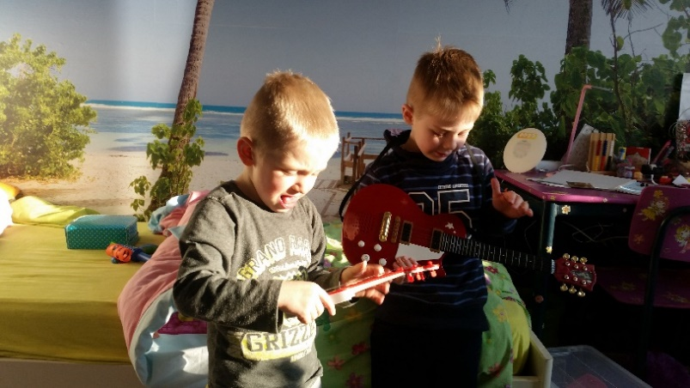
Als er kinderen gaan hockeyen, spelen jonge kinderen vaak mee met grote ballen en kinderbezems, we differentiëren mee. Mijn taak is om het spel te begeleiden, te stimuleren en te zorgen dat ieder zijn rol krijgt en zich prettig voelt. Soms is mijn taak ook het observeren op afstand. Hoe gaan ze dilemma’s oplossen als ze niet durven te klimmen in een speeltoestel, iets niet durven te vragen, je kunt niet alles voor ze oplossen. Kinderen zijn vindingrijk en vinden hun eigen weg tot op zekere hoogte, dan grijp ik in of bied ze mogelijkheden op een coachende manier. De keuzes blijven bij het kind zelf, naar gelang de leeftijd.

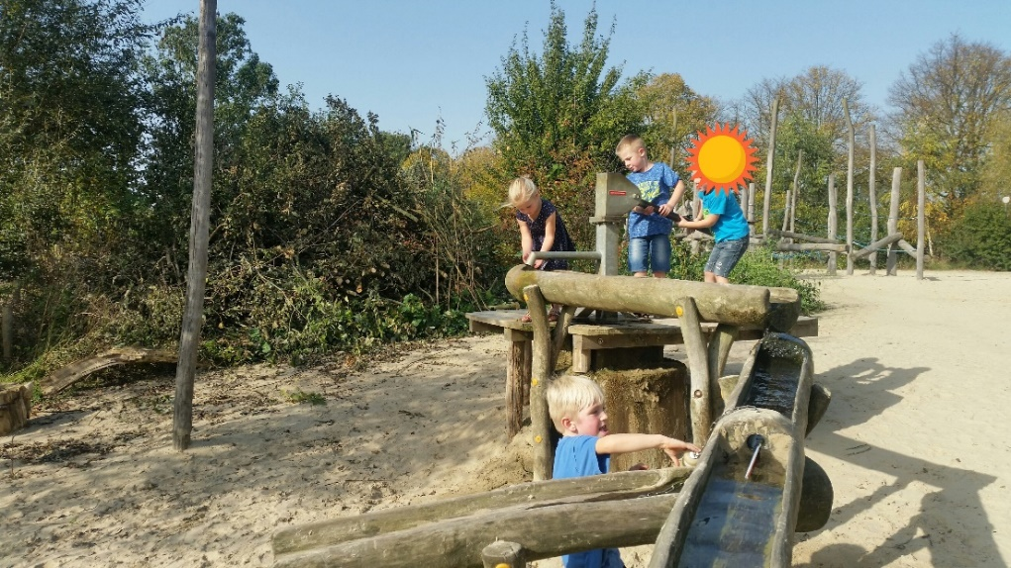
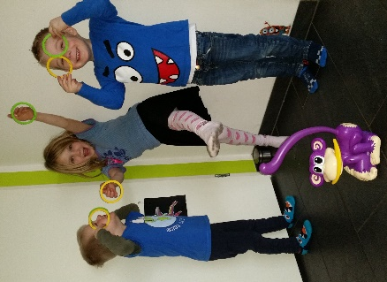

Dagindeling bij Play &Joy:

Op maandag beginnen we met alle kinderen aan de grote eettafel met ons ontbijt. Daarna gaan we met de auto/bakfiets naar school en nemen we daar afscheid.
De jongste kinderen die nog niet naar school gaan, gaan met mij boodschappen doen of meteen naar huis om te spelen en fruit te eten en een wc/verschoonmoment.
De baby’s gaan dan naar bed volgens het slaapritme die de ouders mij meegeven.
De oudste peuters gaan met mij ontwikkelingsspelletjes spelen, muziek maken, verder spelen met keuken/poppen/auto’s e.d.
1x per maand gaan we na het fruit eten met z’n allen naar de plaatselijke bibliotheek om daar te luisteren naar het georganiseerde voorleesuurtje. Vaak is er een activiteit te doen met afsluitend een glaasje limonade. De kinderen kunnen onderling nog even spelen en naar een wc voor een verschoonmoment.
We gaan rond half 12 lunchen aan tafel en de peuter/kleuters gaan vervolgens naar de wc voor een verschoonmoment en in bed. De baby’s gaan dan voor de 2e keer naar bed.
Dit slaapmoment duurt tot ongeveer 1345u dan hebben we een wc/verschoonmoment.

Met zijn allen gaan we naar school voor de kinderen die om 14u uit zijn vanwege een continurooster op school.
We gaan thuis even drinken met een koekje, rusten op de bank met een boekje en gezamenlijk plannen maken voor de rest van de middag. Soms wordt er geknutseld, soms gaan we ergens naar toe, soms gaan we met z’n allen bouwen met K’nex en Lego, we maken samen de plannen. We mogen ook gerust in ons eentje iets doen.
Rond 16.00 gaan we weer naar de wc/verschoonmomentje. We drinken nog een keer, gaan soms van activiteit veranderen en spelen dan lekker door tot we rond 17.30/18.00u gehaald worden.
Soms gaan we al wat eerder aan tafel voor het avondeten en eten de kinderen alvast iets mee.

Een kind moet uitgerust zijn om de wereld aan te kunnen, daarvoor is voldoende slaap van belang. Voor baby's wordt ook bij het slapen het ritme van thuis gevolgd. Dit ritme verschilt per kind. Of en hoe lang de kinderen 's middags slapen wordt regelmatig besproken met de ouders. Ik houd in principe het slaapritme van de kinderen aan en passen dat alleen aan als dat nodig is, bijvoorbeeld wanneer er andere kinderen van school gehaald moeten worden.

Als gastouder vind ik het belangrijk flexibel te zijn, daarom denk ik graag met u mee qua opvangmogelijkheden. Ik heb een jaarrooster beschikbaar met al mijn mogelijke opvangdagen. Een dag ruilen of extra opvang is daardoor heel makkelijk.
Ik hanteer ik bij ziekte een halve dag doorbetaling. Verder bereken ik alleen de vooraf afgesproken en daadwerkelijk afgenomen uren.

U bent altijd welkom voor een gesprek.

* Hilda Bakker * Paardenbloem 14 * Ruurlo * 06-25466669 * KvK 63588323 *
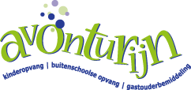
hildabakker@hotmail.com www.gastouderplayenjoy.weebly.com

